1

DW-535 Машина для миття склянок
(350X350 КОРЗИНА)
ІНСТРУКЦІЯ З ЕКСПЛУАТАЦІЇ
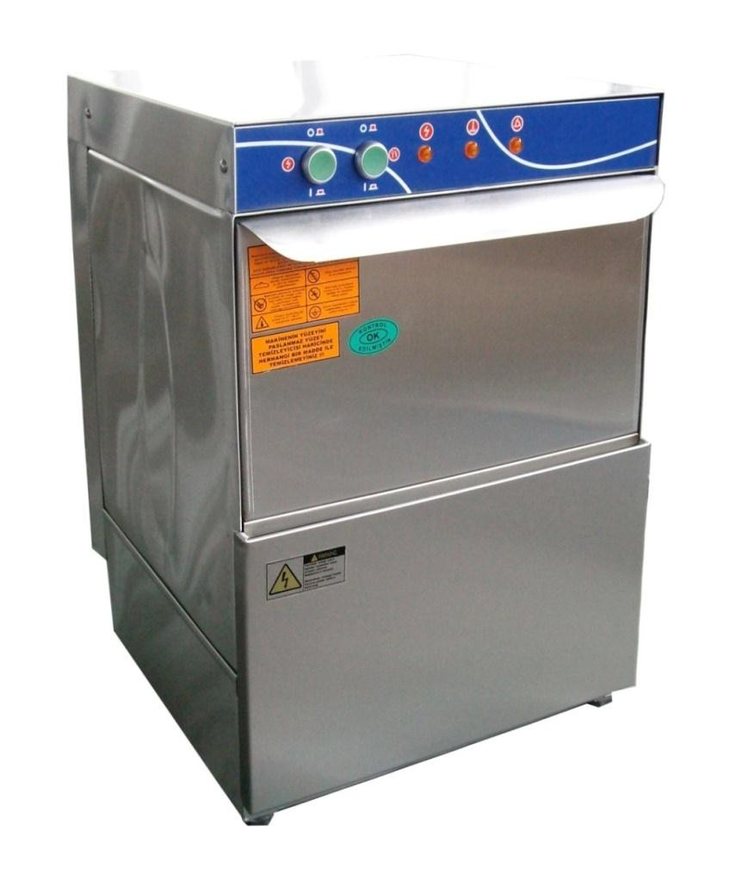

2012 TLM 020 0044
ED. NO: 1

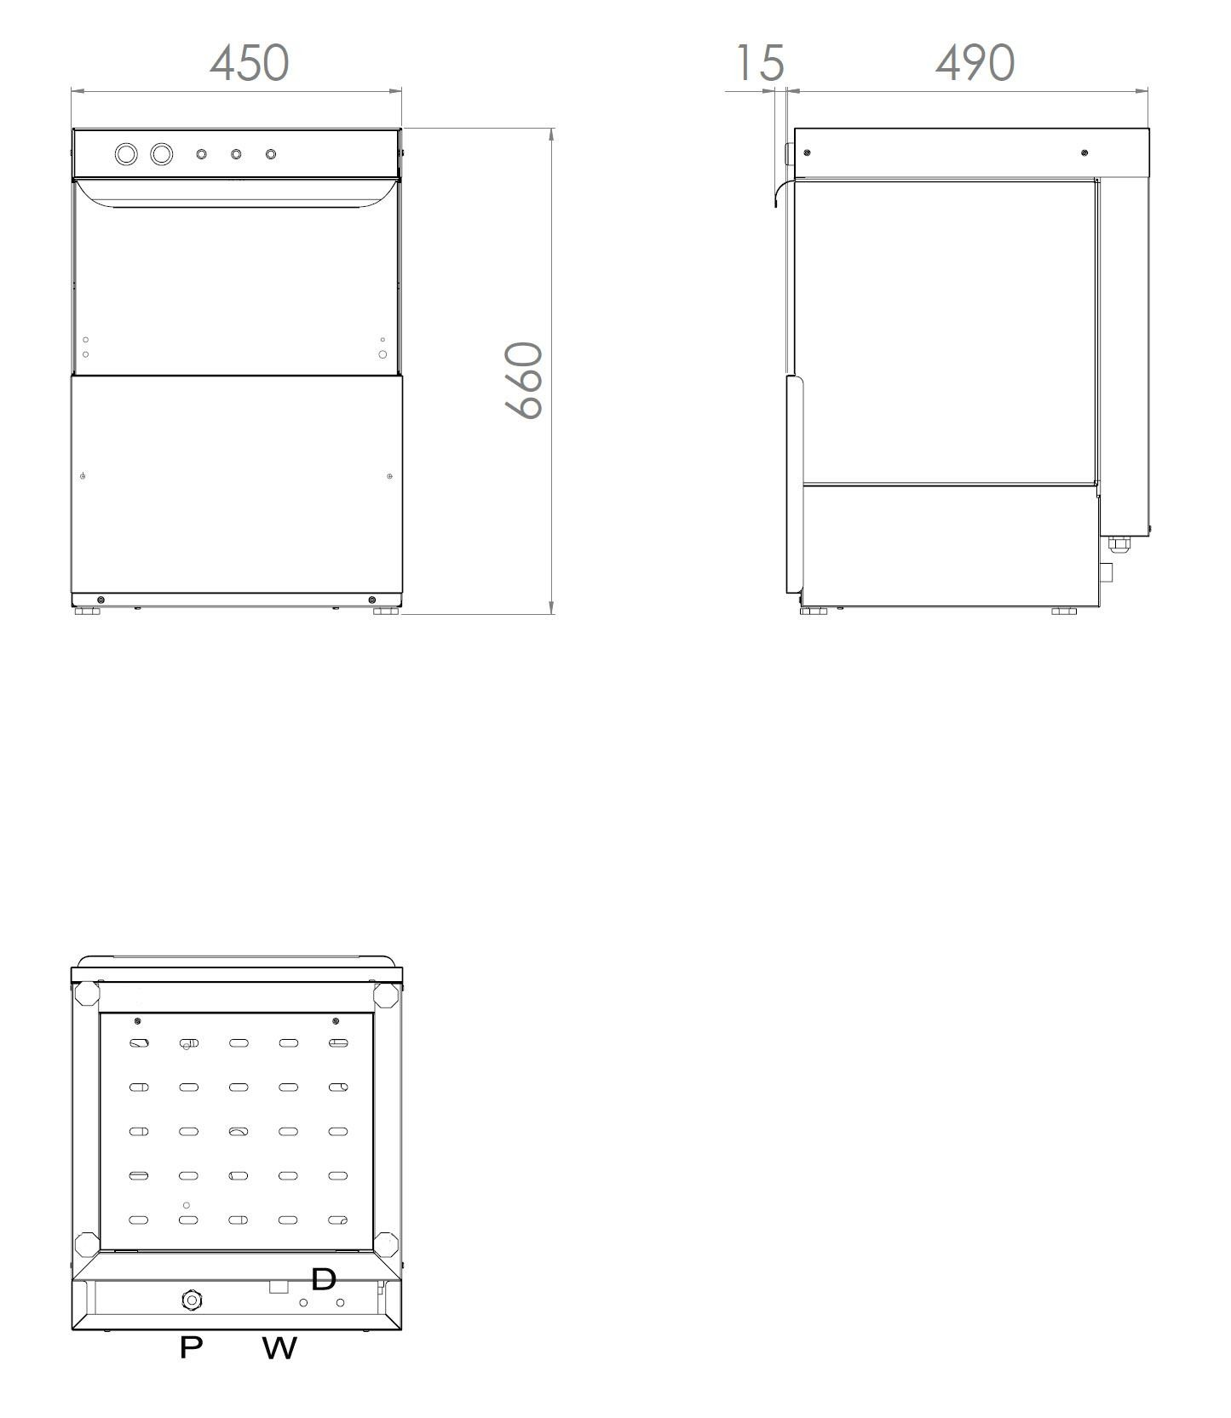

DW - 535
P: Вхідна потужність
W: Вхід на воду
D: Вхідний отвір для миючого засобу

Машина для миття склянок

ІНСТРУКЦІЯ З МОНТАЖУ ТА ЕКСПЛУАТАЦІЇ
ЗМІСТ Сторінки

- Схема установки 3
- Ідентифікація приладу 4

- ОСНОВНІ ХАРАКТЕРИСТИКИ 5
  - Опис приладу 5
  - Основні компоненти (діаграми) 5
- Таблиця 1: Технічні дані 6
  - Запобіжні заходи 7
4. | Охорона навколишнього середовища | 8
II. | ІНСТРУКЦІЯ ІЗ ВСТАНОВЛЕННЯ | 9
- Місце встановлення 9
- Розміщення пристрою 9
- Електричне підключення 10
- Основні з'єднання для води 10
- Засоби безпеки 10
- Експлуатаційний тест 11
- Обслуговування 11
- Усунення несправностей 11
- Схема розташування основних компонентів 11

ІНСТРУКЦІЯ З ЕКСПЛУАТАЦІЇ 12

  - Опис панелі 12
- Використання приладу 12
  - Введення в експлуатацію 13
  - Робочі цикли 13
  - Виключення приладу в разі несправності 13
  - Технічне обслуговування та ремонт 13

ПАНЕЛЬ УПРАВЛІННЯ 13

Шлях, яким необхідно слідувати при використанні пристрою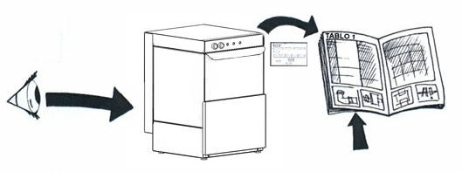

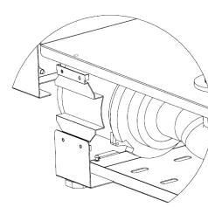 ОСНОВНІ ХАРАКТЕРИСТИКИ
I.
2
4
1. ОПИС ПРИЛАДУ  У цьому посібнику описується ряд моделей приладу. Для отримання більш докладної інформації про моделі які вас цікавлять, зверніться до таблиці "Технічні дані” таблиця 1.  Прилад має такі особливості:  - Автоматична система очищення, працює при закритих дверях  - Доступна двостороння активна система рук у верхній і нижній частині  - Автоматичний полірувальний насос  - Навіть при інтенсивному використанні, залишається мале значення споживання енергії | 2. ОСНОВНІ КОМПОНЕНТИ  “Машина для миття склянок DW-535”  КЛЮЧОВІ СЛОВА:  - обігрівач  - панель управління  - передні двері  - пральний двигун  5 миючі рукава

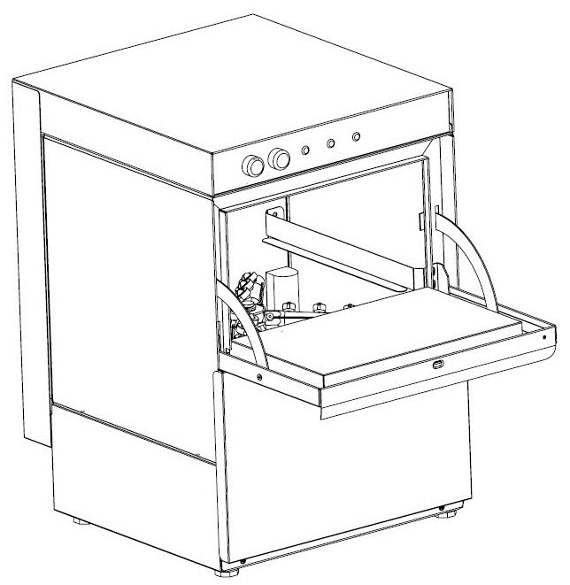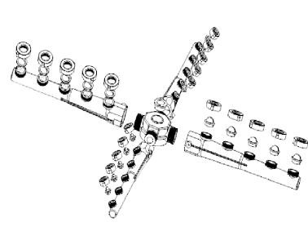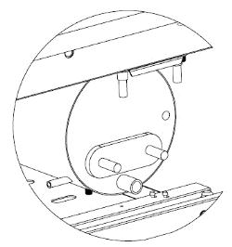
5
3
1

Таблиця 1: ТЕХНІЧНІ ДАНІ

НАЗВА | ВЛАСТИВОСТІ
РОЗМІР КОРЗИНИ | 350x350x100
МОДЕЛЬ | XX-535
Вхідна напруга (VOLT) | 220…230 1N˜
ЧАСТОТА (Hz) | 50 ° 60
Загальна вхідна потужність (kW) (maks.) | 3,3
Сила струму (A) | 10
Перетин кабелю живлення (mm) | 3x1.5
Потужнійсть прального двигуна (kW) | 0,26
Загальна теплова потужність (kW) | 3
Вага (kg) | 37

Дані викидів шуму: : Шум, створюваний за допомогою функціональних компонентів описаних в цьому посібнику не перевищує 60дБ (A).

- Запобіжні заходи
Наступні символи використовуються в керівництві для маркування та ідентифікації різних видів небезпек:

УВАГА!!!
ЗАГРОЗА ЗДОРОВ'Ю І БЕЗПЕЦІ ДЛЯ ОПЕРАТОРІВ
УВАГА!!!
НЕБЕЗПЕЧНА НАПРУГА
УВАГА!!!
ЕЛЕМЕНТ МАШИНИ Є ПОШКОДЖЕНИЙ.

- Перед установкою і введенням в експлуатацію приладу, уважно прочитайте керівництво, яке містить важливу інформацію про безпеку, експлуатацію та технічне обслуговування приладу.

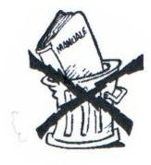
- Зберігайте цей посібник в надійному місці для консультацій користувачів або майбутніх власників, якщо прилад перепродується.

Важливо: : Установка, обслуговування і переміщення пристрою в разі необхідності, повинен здійснюватися тільки персоналом, уповноваженим виробником.
- Цей пристрій призначений для миття посуду (тарілки, вилки, ложки). Інший тип матеріалу або об'єкт не підходить для миття.

Прилад повинен використовуватися тільки навченим персоналом.
- Пристрій не призначений для людей з обмеженими можливостями, а також дітей.
- Вимкніть пристрій в разі його поломки або несправності.

Ремонт повинен проводитися тільки в авторизованих сервісних центрах з використанням оригінальних запасних частин. Недотримання цього зобов'язання може поставити під загрозу безпеку приладу та призвести до анулювання гарантії.
.

- Не мийте прилад водою під тиском.
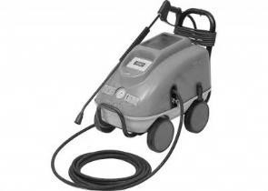

- Не використовуйте засоби, що містять хлор (хлорне вапно, кислоти, сіль і т.д.), навіть в розведеному вигляді, для очищення сталевих поверхонь.
● Не використовуйте корозійні речовини (наприклад, сульфатну кислоту) для очищення підлоги під приладом.
- Для отримання додаткової інформації зверніться до глави «Догляд та технічне обслуговування».

  - ЗАСОБИ ІНДИВІДУАЛЬНОГО ЗАХИСТУ
Нижче наводиться зведена таблиця Засобів Індивідуального Захисту (ЗІЗ), які будуть використовуватися на різних етапах терміну служби машини.

*** У звичайному щоденному використанні для захисту рук від гарячої мильної води необхідно використовувати жаротривкі рукавиці.

Етап | Одяг безпеки | Взуття | Рукавички | Окуляри | Навушники | Маска | Захисна каска
Транспортування |  | X
Транспорт |  | X
Розпакування |  | X
Збірка |  | X
Щоденне використання | X | X | X(*)
Розміщення |  | X
Процедура очистки |  | X | X
спеціальне очищення |  | X | X
Обслуговування |  | X
Розбирання |  | X

СИМВОЛ: ПОТРІБНО
X

У разі необхідності
НЕ ПОТРІБНО

3.2 ПОСТІЙНІ РИЗИКИ
Машина має кілька ризиків, які не були повністю усунені з точки зору дизайну або з установкою відповідних пристроїв захисту. Постійні повні ризики для інформування клієнта перераховані нижче.
ПОСТІЙНІ РИЗИКИ | Опис небезпечної ситуації
Ковзання або падіння | Оператори можуть посковзнутися через воду і бруд на землі.
Опіки | Оператор навмисно або ненавмисно зачіпає деякі компоненти усередині машини або посуд на виході без використання рукавичок або не даючи їм охолонути
Небезпека ураження електричним струмом | Контакт з струмоведучими частинами під час роботи з технічного обслуговування
Незвичайні звуки в машині | Заподіяння шкоди в результаті неправильного використання аксесуарів під час технічного обслуговування або під час миття в посудомийній машині
Хімічні небезпеки | Контакт з хімічними речовинами (наприклад, миючим засобом, ополіскувачем, засобами для зняття іржі, тощо) без належних запобіжних заходів. Тому завжди звертайте увагу на етикетки при використовуванні приладу.

Значення полів, заданих на таблиці: M.Mod: модель продукту
Ser. No: Серійний номер
MKS: виробник
Made in Turkey: Місце виготовлення
EL: джерело живлення, напруга, тип фази
Hz: Частота джерела живлення
kW: макс. вхідна потужність
EL: електричний
CE: CE маркування
IP: ступінь захисту

3.3 ТАБЛИЦЯ ТЕХНІЧНИХ ДАНИХ

4. ОХОРОНА НАВКОЛИШНЬОГО СЕРЕДОВИЩА

4.1 УПАКОВКА
    - Всі пакувальні матеріали є екологічно чистими. Вони можуть зберігатися без будь-якого ризику або можуть бути спалюванні в установці для спалювання відходів. Пластикові матеріали, придатні для вторинної переробки, відзначені наступними символи:

Поліетилен: зовнішня пакувальна плівка
Поліпропілен: верхні пакувальні панелі і ремені Пінополістирол: Екологічні захисні елементи
Клітковина: Зовнішні картонні коробки

4.2. ВИКОРИСТАННЯ
    - Наші машини були розроблені та вдосконалені за допомогою лабораторних тестів, щоб гарантувати високий рівень продуктивності і ефективності.

ОЧИЩЕННЯ
Щоб звести до мінімуму викид шкідливих речовин в атмосферу, повинно виконуватись очищення приладу (зовні, в разі необхідності, внутрішньо) з засобами, що найменше 90% біологічний продукт

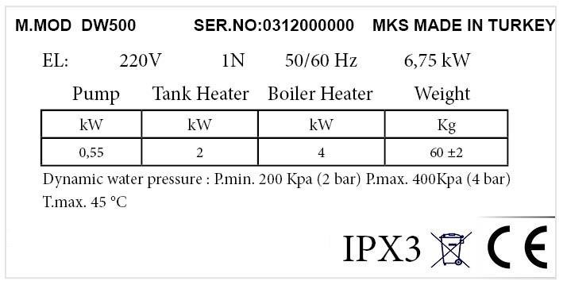 УТИЛІЗАЦІЇ
    - Пристрій повинен бути утилізовано належним чином в кінці терміну служби.
    - Наші прилади зроблені з 90% перероблених матеріалів (наприклад нержавіюча сталь, залізо, алюміній, оцинкована листова сталь і т.д.). Таким чином, ці матеріали можуть бути перероблені відповідно до місцевих правил утилізації відходів на звичайній установці по переробці.
    - Зробіть прилад непридатним для використання, відрізавши кабель живлення.
Цей символ на виробі вказує на те, що цей продукт не слід утилізувати як побутові відходи, вони повинні бути правильно утилізовані щоб уникнути можливих негативних наслідків для навколишнього середовища і здоров'я людини. Що стосується утилізації даного продукту, будь ласка, зв'яжіться з агентом з продажу або дилером вашого продукту, для відповідної утилізації від продукту.

- ІНСТРУКЦІЯ ЗІ ВСТАНОВЛЕННЯ  - МІСЦЕ ВСТАНОВЛЕННЯ  - Прилад повинен бути встановлений тільки в добре вентильованих приміщеннях. Пристрої, розташовані на землі, при необхідності, повинні мати капюшон і витяжні вентилятори.  2. РОЗТАШУВАННЯ  - Розпакуйте прилад і обережно видаліть захисну плівку з зовнішніх панелей. Використовуйте відповідний розчинник, щоб видалити залишки клею, залишені на панелі.  - Зніміть захисну плівку і викиньте пакувальний матеріал за відповідними методами утилізації.  - Під час установки машина повинна бути розташована так, щоб по її сторонам був зазор не менше 10 см.  - Помістіть пристрій на рівній поверхні, при необхідності, відрегулюйте висоту відповідно до характеристик навколишнього середовища за допомогою регульованих ніжок.  - Утилізуйте упаковку, як зазначено в розділі «Захист навколишнього середовища”.  - Для габаритних розмірів і з'єднань пристрою, зверніться до схем установки на початку цього посібника.  3. ЕЛЕКТРИЧНЕ ПІДКЛЮЧЕННЯ  - Пристрій повинен бути підключений до мережі відповідно до необхідних правил.  - Перед підключенням приладу до мережі живлення, переконайтеся, що напруга і частота яка відображається на табличці приладу, відповідають цим джерелам живлення.  - Прилад повинен бути постійно підключений до мережі живлення через кабель типу H05 RN-F.  - Технічне обслуговування може бути заблоковане у відкритому положенні під час встановлення повинні бути встановлені в передній частині пристрою (блоковані вилки, перемикачі або інші інструментами замикається).  - Прилад повинен бути належним чином заземлений.  - Крім того, пристрій має бути підключений до системи со-потенції.  - Вихід підключений до лінії для завантаження пристрою, повинен мати запобіжник 16 А. | 3.1 ВСТАНОВЛЕННЯ КАБЕЛЮ ЖИВЛЕННЯ  Для підключення кабелю живлення, виконайте наступні дії:  - Шнур живлення знаходиться на правій задній панелі пристрою.  - Підходить для підключення до розетки.  - Пристрій підключається до основної плати від 25 до 30 мА з системою страхування, повинна мати УЗО.  Виробник не несе відповідальності за недотримання діючих стандартів щодо запобігання нещасним випадкам.  4. З'ЄДНАННЯ ВОДОПОСТАЧАННЯ  (Зверніться до схем установки на початку цього керівництва).  Встановити механічний фільтр і запірний кран між впускним патрубком і водопроводом. Перед підключенням фільтра, запустіть певну кількість води, щоб видалити будь-які частинки мусора з трубопроводу.  - Вхідний отвір води повинен бути підключений до питної води з тиском 2-4 бар.  4.1 ВОДОСТІЧНА СИСТЕМА  Відведення води всередині машини, можна отримати якщо вставити шланг в зливну пробку, а інший кінець до каналізаційної лінії. Машина повинна бути вище рівня каналізаційної лінії.  Переконайтеся, що нахил щонайменше, 5 ° уздовж лінії зливу і перевірте весь зливний шланг і металеву чи вона ніде не перетиснута чи загнута, щоб запобігти систему збору води.  Важливо: Вентиляція у пристрої відповідає, будь ласка, переконайтеся, що система евакуації стічних вод працює активно.

- ПРИСТРОЇ БЕЗПЕКИ  Пристрій оснащений наступними пристроями безпеки:  Опір захисту від перегріву, термостат (ручний тип скидання) монтується під рамою. Захисний термостат встановлений, щоб зменшити теплову потужність машини, якщо це необхідно. Термостат безпеки може бути перезавантажений тільки компетентним ТЕХНІЧНИМ ПЕРСОНАЛОМ.  Тепловий захист миючого двигуна термозапобіжник в разі перегріву, вимкнути пристрій (перевірте схему підключення). Мета полягає в тому, щоб запобігти серйозні пошкодження, які можуть виникнути з пристроєм. Введення в експлуатацію може бути досягнуто тільки уповноваженими фахівцями з обслуговування і причини цих проблем буде визначатися компетентною особою. (за бажанням)  - ТЕСТОВА ЕКСПЛУАТАЦІЯ  - Дотримуючись інструкції по застосуванню.  Важливо:  - Ніколи не відкривайте передні дверцята під час мийки, дочекайтесь закінчення процеса мийки.  - Не закривайте верхню частину приладу під час використання.  - ОБСЛУГОВУВАННЯ  Доступ до компонентів, що вимагають регулярного технічного обслуговування може бути забезпечено шляхом відкриття нижньої передньої кришки корпусу і верхньою кришкою. Цей процес повинен здійснюватися тільки уповноваженим персоналом.  - НЕСПРАВНОСТІ  Деякі несправності можуть виникати під час нормальної експлуатації приладу:  Машина менше нагріваєт або не нагріває воду для миття  Причини:  - Відмова від опору.  - Відмова контактора опору  - Несправність термостата  - Відмова ключа.  Якщо машина вимикається  Причини:  - Перегрів двигуна  - Основна плата управління несправна | Машина отримує безперервний потік води  Причини:  - Проблема з дозуючим реле тиску.  - Відмова реле тиску  Якщо виходить грязний посуд  Причини:  - Тиск мережі може бути низьким (нижче 2 бар)  - Перешкода на шляху ополіскування. Розібрати і очистити частину рукава. Якщо є масштабніші проблеми повинні бути прийняті крайні заходи.  - Не відповідний миючий засіб  - Низька температура води  Якщо машина робить піну  Причини:  - Температура води в котлі перевищує бажаний рівень початку процесу мийки.  - Якщо застосовувати в машині неправильного типу миючий засіб  9. СХЕМА ОСНОВНИХ ЕЛЕМЕНТІВ  (Всі роботи всередині пристрою повинні виконуватися тільки кваліфікованим електромонтажником, уповноваженим виробником.)  Щоб досягти певних компонентів, відкрийте двері в нижній частині пристрою. (Малюнок A)  - Водяний електромагнітний (Вентиль) клапан.  Примітка: Всі електричні компоненти пристрою, в тому числі від усіх джерел живлення і захисні запобіжники можна отримати, відкривши верхню кришку.  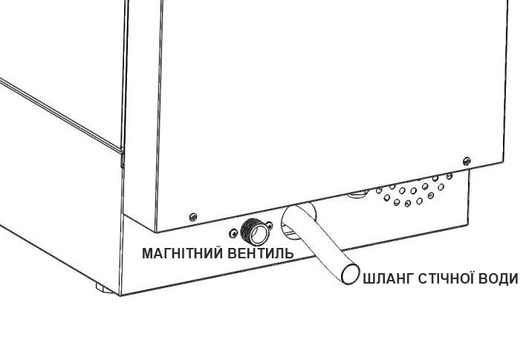  - Знявши передню нижню кришку, можна отримати доступ до термостата і миючого двигуна.

II. ІНСТРУКЦІЯ З ЕКСПЛУАТАЦІЇ  Перед включенням приладу уважно прочитайте цю Інструкцію, яка містить важливу інформацію про правильне і раціональне використання приладу. Для отримання більш докладної інформації про технічні характеристики цієї пральної машини зверніться до місцевого дилера.  .  - Кожні шість місяців роботи очисщуйте і промивайте всі частини продуктової лінійки посудомийної машини. Це забезпечить довготривалу роботу без будь яких поломок.  - Періодично (не рідше одного разу на рік) повинно бути зроблено повний технічний огляд. Ми рекомендуємо вам укласти договір на обслуговування з авторизованим сервісом для цієї мети.  - Максимальна жорсткість води повинна бути 12 ° F і 1000 мСм / см (25 ° C). Якщо відбувається інше водопостачання, тоді при поломці пристрою, не покривається гарантією.  - Не вставляйте в пристрій предмети великої висоти. (Max.185 mm)  - ОПИС ПАНЕЛІ УПРАВЛІННЯ  - ВСТУП  Щоб було легше звикнути до функцій апарату, див. сторінку, що показує панель управління в кінці цієї брошури.  Різні функції в різних моделях, описані нижче.  Деякі функції є загальними для всіх моделей в той час як інші доступні тільки на деяких моделях.  - ПАНЕЛЬ УПРАВЛІННЯ  (Дивіться форму панелі управління в кінці буклета)  - - Кнопка Оn-Off  - - Перемикач програм  - - Індикатор живлення  - - Індикатор нагріву  - - Індикатор миття | ВИКОРИСТАННЯ ПРИЛАДУ  2. Введення в експлуатацію  (Будь ласка, зверніться до форми панелі управління в кінці буклета)  Інформація  Перед відкриттям пристрою, переконайтеся, що пристрій підключено до джерела живлення і заземленої лінії. Вода вкл / викл клапана у відкритому положенні.  2.1 ВКЛЮЧЕННЯ ПРИЛАДУ  ●“A” On-Off натисніть перемикач. “C” індикатор живлення повинен горіти. Переконайтеся, що двері машини закриті. Машина почне процес отримання води. По закінченні процесу отримання води, автоматично почнеться процес нагріву води. Коли процес нагріву води буде завершений, засвітиться індикатор нагріву “D”. Це вказує на те, що машина готова до процесу миття. У цьому випадку, можна помістити корзину з брудним посудом в посудомийну машину. Після розміщення корзини в машині, закрийте дверцята. Щоб почати процес миття, натисніть номер програми “B”. Машина почне процес миття. Під час цього процесу, загоряється індикатор “E”. Коли світло погасає на індикаторі, тоді миття вважається завершине. Але після затримки в 5 сек., машина перейде до процесу полоскання в межах 15-20 сек. Після цього процес завершиний, можна відкрити дверцята і витягнути посуд з машини.  - Звільніть посуд від залишків їжі перед миттям. Це суттєво вплине на продуктивність миття.  - Перший процес використання машини може не достатньо прогріти воду, що створить негативний процес миття. В результаті реакції мийних речовин з недостатньо теплою водою, може призвести до запінення води.  - Автоматично відбудеться полірування посуду, завдяки вбудованому дозуючому насосу. Ви можете дізнатися з цього питання в офіційного дилера.  - Дозування миючим засобом, машина виконує процес із зовнішнім насосом. Цей процес забезпечить насос для зовнішніх користувачів. Дозування і електричні роз'єми марковані на машині для миючого засобу зв'язку.  2.1 ВИМКНЕННЯ ПРИЛАДУ  В кінці робочого дня, коли мийка вже не потрібна, повинні бути вимкнуті позиції "A" і "B". Переконайтесь що індикатор "C" не горить.

Після того як виконали ці кроки, повинно злити воду з приладу. Цей процес здійснюється за допомогою витягнення пробки. (Див. Малюнок B) Не встановлюйте пробку в машину, поки вода повністю не злиється. Якщо прилад не використовується тривалий термін, вимкніть машину від електрики. Всмоктуючий фільтр слід перевіряти кожен день перед використанням машини. Слід очищувати під водою за годинниковою стрілкою.
ОБСЛУГОВУВАННЯ, ПЕРЕВІРКИ, ПЕРЕВІРКИ І ЧИСТКИ | ПЕРІОД
Процедура очищення | Щодня
Загальне очищення машини і біля неї
Mekanik koruma cihazları | Щомісяця
Перевіряйте стан і надійність всіх деталей
Робити загальну чистку миючого рукава (Малюнок B)
Контроль і структура машини | Щороку
Перевірте механічну частину на будь-яку поломку або деформації, затягування гвинтів. Перевірте читаність і стан слів, наклейки і символи, і при необхідності відновить їх.
Електричний кабель і вилка | Щороку
Перевірте з'єднувальний кабель (замініть його в разі потреби) та штекер

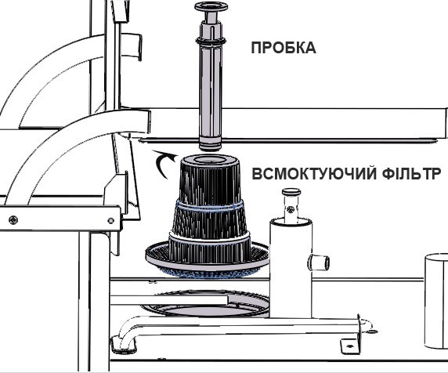

(Малюнок B)

- ВИКЛЮЧЕННЯ ПРИЛАДУ В РАЗІ ПОМИЛКИ
У разі несправності, вимкніть прилад в такий спосіб:

    - Від'єднати пристрій від основного джерела живлення і закрийте водопровідні крани.
    - Зверніться в авторизований центр технічного обслуговування.

ТЕХНІЧНЕ ОБСЛУГОВУВАННЯ І РЕМОНТ
    - Вимкніть прилад від основного джерела живлення і закрийте водопровідні крани.
    - Не мийте пристрій під тиском води.
    - Не використовувати продукти, що містять хлор (відбілювач, соляна кислота і т.д.) Навіть соляну розбавлену, для очищення сталевих поверхонь. Рекомендується використовувати тільки спрей для обслуговування з нержавіючою сталлю.
    - Cihazın altındaki zemini temizlemek için aşındırıcı maddeler kullanmayınız. (ör: tuz ruhu)

ЗАГАЛЬНЕ ОЧИЩЕННЯ МИЮЧОГО

РУКАВА
Генеральне прибирання у верхній і нижній частині, в тому числі миючого рукава повинні бути періодично в кінці кожного місяця. Цей процес можна проводити вручну відкрутивши з'єднуючі важелі, як показано на малюнку в низу. Накопичення будь-якого сміття в миючих рукавах, буде порушувати роботу струменів води, тому слід все ретельно прочистити. Використання машини в дуже жорсткій воді, швидко муде забиватися миючі рукава осадками, тому періодично прийдеться промивати миючі рукава. Ці фактори безпосередньо будуть впливати на повноцінну продуктивність посудомийної машини.
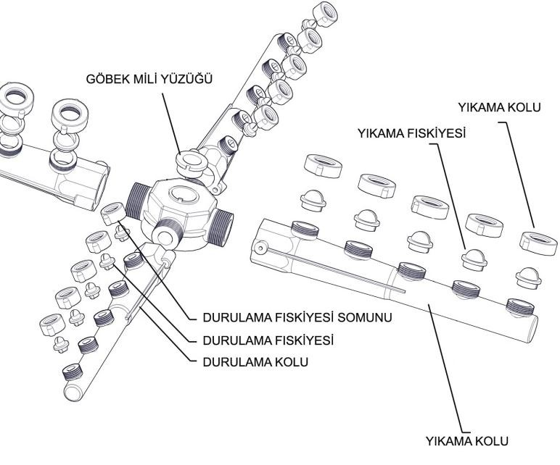

(МАЛЮНОК C)

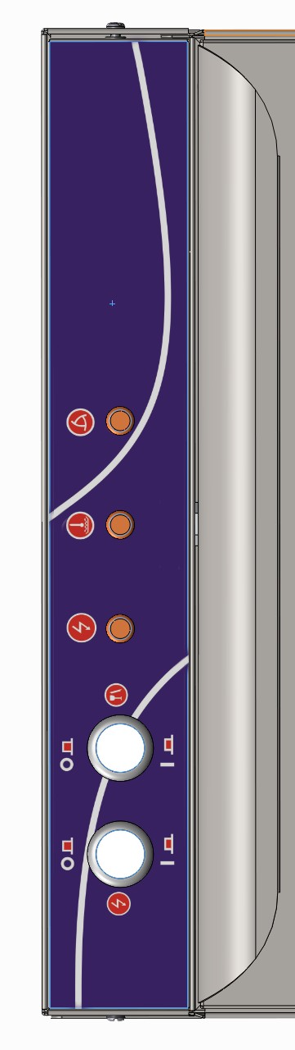
ПАНЕЛЬ УПРАВЛЫННЯ DW - 535
E
D
C
B
A

